Banddoku
New Horizon | 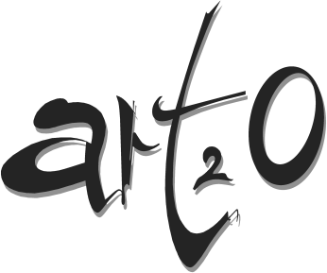

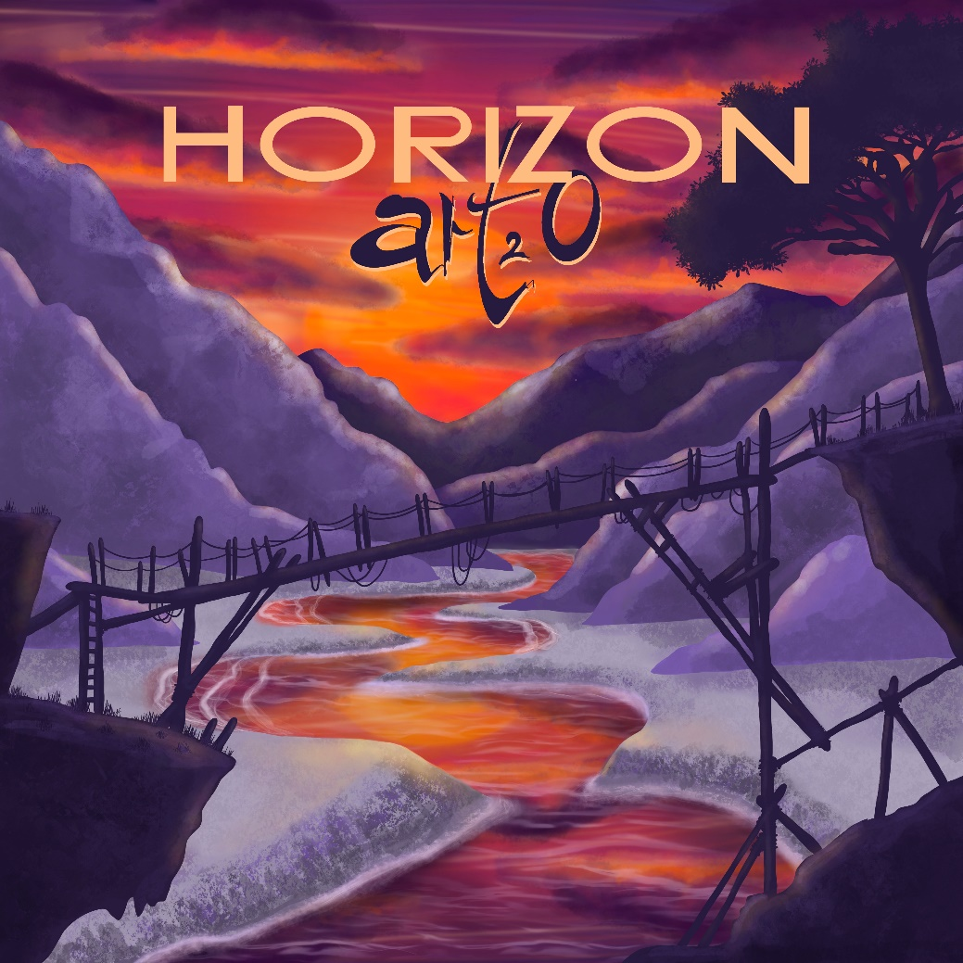

Wer ist art2o?
Bandbio
Discographie
etc.

Inhalt
art2o die elektrifizierten Unplugged-Spezialisten 3
art2o’s new Horizon 3
art2o are 4
Über 20 Jahre art2o: Bandbio 4
1995 – 1998: Die Vorgeschichte 4
1998 – 2002: Die Anfänge 4
2003 – 2006: Die Produktion des Albums «Open Eyes» 4
2006: Die Live-Band bricht auseinander, diese Enttäuschung eröffnet neue Perspektiven 5
2007 – 2009: art2o ist mit dem Unplugged-Programm unterwegs 5
2009 – 2012: Die Entstehung des Albums «Back to Basics» 5
2013 - 2014: CD-Taufe «Back to Basics» und weitere Konzerte 6
2015: Daniela stösst zur Band 6
Dezember 2015: Demo-CD «Back to Basics Vol. 2» 6
2016 und 2017: Konsequente Weiterentwicklung zum Unplugged-Spezialisten 6
2018: Neue Webpage sowie Jubiläumskonzert – 20 Jahre art2o 7
2019 – 2021: Horizon entsteht 7
2022: Release Horizon 7
Pressereaktionen: Zitate 8
Referenzen 8
Locations 8
art2o ist ein Projekt von Pop Up Music & Culture 8
Discographie 9

digitale Versionen dieser Seiten findest du unter:
www.art2o.ch rubric presse

Impressum

Kontakt
Thomas Schweizer
Walzmühlestrasse 57
ch-8500 Frauenfeld

+41 76 568 36 21
tschweizer@gmx.ch

Text / Layout
Thomas Schweizer

Fotos / Grafik
Patrick Frischknecht
Cathy Villiger
Thomas Schweizer
Naroa Schweizer
Urs Beyerle

art2o die elektrifizierten Unplugged-Spezialisten

In den über 20 Jahren ihres Bestehens entwickelte sich art2o von einer Rockband zu einer Pop-Rock-Combo hin zum Unplugged-Spezialisten, was die Band heute als Live-Act unter anderem nach wie vor auszeichnet. Vor rund 16 Jahren trat art2o mit ihrem ersten Unplugged-Programm auf. Im Lauf der Jahre wurde dieses laufend erweitert und erneuert. Aktuell entwickelt sich die Band, inspiriert durch die Produktion des Albums Horizon, wieder etwas mehr Richtung elektrisch, wodurch die Musik von art2o jedoch nicht lauter wird. Dank neuestem Live-Equipment lassen sich E-Gitarre und E-Bass sehr intensiv klingend und trotzdem dezent einsetzen, was somit ideal zur allgemeinen Ausrichtung der Band passt. Deshalb sind wir heute ein elektrifizierter Unplugged-Spezialist.

Als Unplugged-Spezialisten – auch elektrifiziert – sind wir sind vielseitig, anpassungsfähig und überzeugen sowohl auf kleinen als auch auf grossen Bühnen. Das kompakte Line-up ist schnell aufgestellt und in routiniert kurzer Zeit machen wir den Soundcheck. Danach folgt unser abwechslungsreiches Programm. Ob Eigenkomposition oder Cover-Version, art2o zeichnet sich durch Eigenständigkeit aus. Insbesondere Cover-Versionen sind nicht einfach nachgespielte Songs, sondern erhalten den typischen art2o-Schliff und werden so zu neuen Versionen bekannter Lieder. Die originellen Instrumentierungen und Arrangements runden das art2o-typische Bild ab. Die herausragende Stimme von Jasmin setzt dem Ganzen das Sahnehäubchen auf.

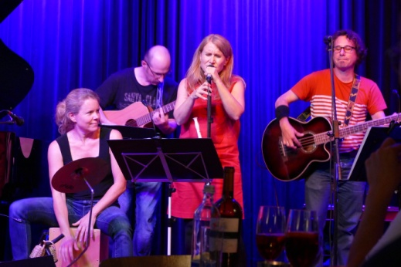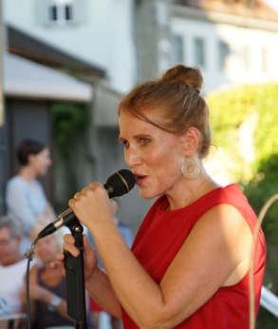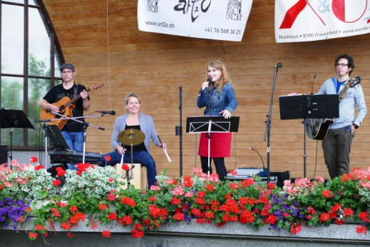

art2o’s new Horizon

Da 2019 und 2020 die Schaffenskraft von Jasmin zur Hochform auflief, was sich in vielen neuen gehaltvollen Eigenkompositionen ausdrückte, beschlossen art2o, 6 der zahlreichen neuen Songs in einer Studioproduktion in Zusammenarbeit mit Anna Murphy aufzunehmen.

Nach dem Unplugged-Album «Back to Basics» folgt mit «Horizon» ein Pop-Album, bei welchem sich art2o während den Arbeiten an dieser Produktion einmal mehr neu erfand. Sie kreierten den Stil New Vintage Art Pop, welcher von einem modernen Retro-Touch geprägt ist. Es wurden original vintage Instrumente wie das Rhodes oder der Wurlitzer verwendet. Auch altes Gitarrenequipment, welches aus den Zeiten von den Beatles oder den Beach Boys stammen, prägen den Sound. Als Bass wurde ein Fender Precision Baujahr 1963 verwendet. Diese Nostalgie wird mit modernen Arrangements und viel Verspieltheit gepaart. Zudem ergänzen Instrumente wie Xylophon oder das Schwyzerörgeli den reichhaltigen Sound. Der Drummer Tomi Ilg, mit welchem die Band bereits mehrere Male zusammengearbeitet hat, kreierte den passenden Beat dazu. Mit seinem professionellen Können und grossem Gespür baute er ein ideal passendes Drum-Fundament für die reichhaltigen Songs. Über allem thront der intensive, berührende Gesang von Jasmin, welcher mit mehrstimmigen Backings unterlegt wird. Alles in allem ein verspieltes, intensives, vielseitiges und emotionales Musikerlebnis.

Obwohl die durch Corona bedingte Live-Pause nicht der Auslöser für diese Produktion war, förderte diese Pause ein konzentriertes Arbeiten an diesem Werk, was sich qualitativ sicherlich positiv bemerkbar macht.

art2o are

Jasmin Schweizer Vocals, Flöte, Piano, Kazoo
Lukas Schweizer Guitar, Bass
Thomas Schweizer Bass, Ukulele, Cajon, Background
Daniela Bättig Perkussion, Piano, Flöte, Ukulele, Xylophon, Schwyzerörgeli, Background

Über 20 Jahre art2o: Bandbio

Eine lange Geschichte:

1995 – 1998: Die Vorgeschichte

Als Jasmin und Thomas nach LA (USA) reisten, um dort zu leben und zu arbeiten und wo sie Cathi Blum (später Villiger) kennen lernten und eine tiefe Freundschaft entstand, da ahnten sie nicht, dass dies der Beginn von einer langen Band-Geschichte war. Der Komponist und Musikproduzent Martin Villiger, Cathis damaliger Freund und heutiger Ehemann, hörte während seines Besuchs bei Cathi in LA den Song «What’s Up» gesungen von Jasmin. Er war begeistert von der kraftvollen und berührenden Interpretation des 4-non-Blondes-Songs, notabene, ein Song, den wir lange in unserem Repertoire hatten.

Zurück in der Schweiz begannen Jasmin und Thomas Songs zu komponieren. In den nächsten zwei Jahren entstanden viele Kompositionen. 5 der 14 Lieder des Albums «Open Eyes» stammen aus dieser Zeit.

1998 – 2002: Die Anfänge

Die Band «Atmosphere Priority» entsteht rund um Jasmin, Thomas und Lukas. Nach der Produktion einer CD und einigen erfolgreichen Live-Auftritten bricht die Band auseinander. Lukas, Jasmin und Thomas beschliessen als Trio weiterzumachen. Sie beginnen mit dem Composing fürs Album «Open Eyes». Das Trio nennt sich neu art2o. Der Name art2o steht für «always remain true to oneself», was so viel wie «bleib dir selbst immer treu» bedeutet – dem Motto der Band.

2003 – 2006: Die Produktion des Albums «Open Eyes»

Martin Villiger ist begeistert von der Musik von art2o und beschliesst zusammen mit der Band ein Album zu produzieren. Der lange und fruchtbare Prozess der Vorproduktion beginnt in dem digitale Musikdaten zwischen dem Trio und Martin hin und her gesandt und abwechselnd bearbeitet und ergänzt werden. Die 14 Songs, die das Album «Open Eyes» bilden, entstehen nach und nach.

Zudem wird am 16.12.2003 der Verein Pop Up Music & Culture (PUMC) gegründet. Von diesem Zeitpunkt an bildet dieser Verein das rechtliche Gefäss für die Band. Alle Bandmitglieder werden Mitglieder des Vereins und art2o als ein Projekt des Vereins geführt.

Die Songs werden in verschiedenen Studios eingespielt. Das Album-Cover wurde von Cathi Villiger gestaltet wie auch die Webpage von art2o, die von März bis September parallel zur Album-Produktion konzipiert, gestaltet und online gestellt wurde.

Nachdem «Open Eyes» fertig produziert und hergestellt ist, produziert art2o einen Videoclip zum Song «Perfect». Gleichzeitig geht die Suche nach Musikern für die Live-Band los. Als die Live-Band komplett ist, wird die CD-Taufe vorbereitet.

Die CD-Taufe ist ein voller Erfolg. Rund 200 begeisterte Gäste feiern mit art2o im Loft in Frauenfeld. Der Live-Auftritt wird von Tele Top aufgezeichnet und am 13.04.2006 im Rahmen der Sendung Top Events ausgestrahlt. Auch andere Medien berichten über den Anlass.

2006: Die Live-Band bricht auseinander, diese Enttäuschung eröffnet neue Perspektiven

Unstimmigkeiten in der Live-Band führen dazu, dass sie auseinanderbricht. Schon zum zweiten Mal machen Lukas, Jasmin und Thomas diese Erfahrung. Sie sind wieder zu dritt allein! Die Krise wird als Chance verstanden. Ein Unplugged-Set wird erarbeitet, welches durch das Trio „ohne Verstärkung“ (nicht sound-technisch, sondern manpower-mässig) live präsentiert werden kann. Das Programm ist ein interessanter Mix aus Eigenkompositionen und bekannten Songs aus dem Genre Pop und Rock. Die Coversongs, welche in der Regel im Original keine unplugged Songs sind, erhalten durch die Interpretation von art2o einen neuen interessanten Touch.

Das erste Konzert von art2o unplugged findet bei HM-Music in Frauenfeld statt. Es ist der Anfang einer erfolgreichen Konzert-Serie.

2007 – 2009: art2o ist mit dem Unplugged-Programm unterwegs

Durch den erfolgversprechenden Start in die Uplugged-Ära motiviert, wird konsequent das eigenständige Unplugged-Programm weiterentwickelt.

Diverse Unplugged-Konzerte folgen: Unter anderem am ersten Nationalen Vätertag in Zürich und im Eisenwerk in Frauenfeld. Auch ein Auftritt an einer Hochzeitsfeier ist dabei. Dieser Auftritt zeigt, dass das Unplugged-Programm, welches ausschliesslich positives Feedback generiert, neue Horizonte eröffnet und uns zudem bestätigt auf dem richtigen Weg zu sein ...

Zahlreiche Unplugged-Auftritte kommen dazu: z.B. im Splügenecke in St. Gallen oder in der Vinothèque la Trouvaille in Frauenfeld. Auch am Dorffest in Dübendorf treten art2o mit ihrem Unplugged-Programm auf. Ein weiterer Höhepunkt ist der Auftritt an einer Hochzeit unter freiem Himmel am Ufer des Bodensees bei schönstem Wetter und begeisterter Hochzeitgesellschaft. Dass unser Programm so gut ankommt, macht Spass!

Premiere: art2o unplugged mit Perkussion! Beim Konzert in der Eisenbeiz am 18.10.2008 ist erstmals unser Freund Tomi Ilg als Perkussionist mit dabei. Das Projekt art2o mit Perkussion entwickelt sich zu einer Serie von 6 Konzerten und wird mit einem Auftritt im Falken Pup in Frauenfeld am 24.04.2009 abgeschlossen.

Seit längerem denken art2o über ein weiteres Album nach und beschliessen im Sommer 2009 nach einem weiteren Auftritt in der Vinothèque la Trouvaille nach über 20 Unplugged-Auftritten eine Konzert-Pause einzulegen, um konzentriert kreativ tätig zu werden.

2009 – 2012: Die Entstehung des Albums «Back to Basics»

Die Band ist sich schnell einig: Das neue Album soll einen intimen Live-Charakter aufweisen. Der Hörer soll sich wie der einzige exklusive Gast an einem Konzert von art2o fühlen. Wie beim Live-Programm sollen Cover-Versionen genauso wie eigene Songs Bestandteil des Albums sein, mit dem Unterschied, dass die eigenen Songs die Mehrheit bilden sollen.

Zum einen werden bereits live gespielte Songs überarbeite und verfeinert. Zum andern werden neue Songs komponiert, respektive zwei neue Covers erarbeitet, d.h. ihnen wird der typische art2o-Schliff verpasst. Mit Flöte, Ukulele und Harp werden von art2o bisher nicht verwendete Instrumente eingesetzt. art2o beschliesst die Songs selbst zu produzieren.

Zwischendurch spielen art2o auf Anfrage live: z.B. am Firmgottesdienst 2011 in der katholischen Kirche in Frauenfeld oder an einer Kundenveranstaltung einer Schweizer Grossbank.

In Zusammenarbeit mit Martin Villiger (Freund der Band und Produzent der ersten CD von art2o) entstehen der finale Mix und das Master des Albums. Parallel dazu wird das Album-Cover sowie das Booklet für die CD durch Thomas gestaltet.

art2o ist bewusst mit gemächlichem Tempo unterwegs. Weniger bezogen auf die Musik, sondern eher auf das Entstehen neuer Songs sowie der Produktion des Albums «Back to Basics». einerseits ist der kreative Prozess vergleichbar mit der Herstellung eines guten Käses: Es braucht Zeit zu reifen. Andererseits bleibt dem Trio nebst Familie und Job nicht immer so viel Zeit wie gewünscht für ihre Leidenschaft, die Musik.

Die Band hat eine spannende Entwicklung von der Rockband hin zum Unplugged-Trio durchlebt und die Musiker sind nach wie vor top motiviert den abwechslungsreichen Weg gemeinsam weiterzugehen…

2013 - 2014: CD-Taufe «Back to Basics» und weitere Konzerte

Die Homepage steht in ihrer überarbeiteten Version im Web.

Am 15. Juni 2013 feierten wir mit einem Live-Konzert im Dreiegg in Frauenfeld die CD-Taufe des Albums «Back to Basics». Weiter Konzerte folgten.

2015: Daniela stösst zur Band

In der Schweiz stellt es sich zunehmend als schwierig heraus, als Live-Band auftreten zu können. In Diskussionen mit befreundeten Musikern haben wir festgestellt, dass es nicht nur uns so geht. Viele Bands und Musiker kämpfen leider mit demselben Problem. So gesehen sind Perlen wie die Essebar in Winterthur, wo exzellente Bedingungen geboten werden, wie wir bei unserem Auftritt am 29. August 2014 feststellen konnten, umso wichtiger für uns Musiker. Auch wenn die Bedingungen in der Schweiz für Musiker nicht optimal sind, verzagen liegt uns fern. Viel mehr machen wir aus der Not eine Tugend und erneuern während der unfreiwilligen Live-Pause unser Programm. Zudem sind wir uns bewusst, dass wir als Unplugged-Spezialisten da Vorteile haben, denn wir sind vielseitig, anpassungsfähig und überzeugen sowohl auf kleinen als auch auf grossen Bühnen.

Im Rahmen dieser Neuausrichtung stiess Daniela Bättig zur Band. Das musikalische Multitalent ist eine ideale Ergänzung für art2o: Als Perkussionistin, Pianistin und Background-Sängerin ist sie eine Inspiration für uns und bringt neuen Drive in unser Programm.

Am 15. September 2015 gab Daniela ihr Life-Debut am 20-jährigen Jubiläum der Benefo-Stiftung. Die vielen positiven Feedbacks haben uns darin bestätigt, den eingeschlagenen Weg weiter zu verfolgen. Wir (die bisherigen Band-Mitglieder von art2o: Jasmin, Luke und Thomas) sind stolz auf Daniela und ihren super tollen Einstand in unserer Band!

Dezember 2015: Demo-CD «Back to Basics Vol. 2»

Im Dezember 2015 ist die Produktion der Demo-CD «Back to Basics Vol. 2» abgeschlossen. Mit dieser CD dokumentiert art2o den neuen musikalischen Schwung, welchen Daniela in die Band gebracht hat, in dem 7 der ohne Perkussion produzierten Songs nun neu mit Perkussion untermauert werden.

2016 und 2017: Konsequente Weiterentwicklung zum Unplugged-Spezialisten

Es folgen weitere Live-Auftritte, welche allesamt sehr positives Feedback des Publikums generieren, was uns natürlich sehr freut und uns in unserer Überzeugung als Unplugged-Akt bestärken.

Zwischen den Auftritten wird stets das Programm erweitert und erneuert. Die Perkussion sowie das Piano, welches durch das Hinzukommen von Daniela Teil der Musik von art2o wurde, eröffnen neue Möglichkeiten. Zudem entwickelt art2o immer mehr das Gespür dafür aus Cover-Songs art2o-typische Versionen zu kreieren.

Jasmin fängt an sich selbst das Piano-Spielen beizubringen. Diese autodidaktisch erworbenen Fähigkeiten werden schon bald in das musikalische Schaffen der Band integriert.

2018: Neue Webpage sowie Jubiläumskonzert – 20 Jahre art2o

art2o hat entschieden aufs 20-Jahre-Jubiläum hin den Webauftritt neu zu konzipieren. Hierbei legen wir grossen Wert darauf, dass die neue Homepage responsiv gestaltet ist, d.h. erkennt, ob man mit einem PC oder einem mobilen Gerät (Handy oder Tablet) auf die Homepage zugreift und sich somit die Bedienung (Menu-Führung) sowie die Darstellung auf das entsprechende Gerät optimiert. Zudem wollen wir eine sehr übersichtliche und einfach zu bedienende Seite, wo wir unsere Musik vorstellen, denn dies ist ja eine der Hauptbotschaften, welche wir transportieren wollen. Natürlich ist auch ein zeitgemässer Look essenziell.

Das Jubiläumskonzert, welches am 28.09.2018 in der Sound-Industrie in Münchwilen stattfand, war der Hammer! Wir bedanken uns vor allem bei unseren drei Gastmusikern, Martin Villiger, Tomi Ilg und Mutz Barth, welche durch ihr engagiertes Mitwirken dem Konzert und somit unserer Musik eine ganz besondere Note gaben. Das zahlreich erschienene Publikum, welches mit uns unseren «20-sten Geburtstag» feierte, hat zudem ganz wesentlich zur tollen Stimmung beigetragen!

2019 – 2021: Horizon entsteht

Die sich autodidaktisch beigebrachten Piano-Skills inspirierten Jasmin zunehmend und förderten ihre Möglichkeiten, selbst Songs zu komponieren. Nach und nach schrieb sie zahlreiche neue Songs, die dann, während den Bandproben, in Zusammenarbeit mit den andern, zu fertigen Eigenkompositionen heranreiften.

Ende 2020 fasste die Band, getrieben vom Feuer von Jasmin und Thomas, den Entschluss 6 der neu entstandenen Songs im Studio aufzunehmen. Es war Jasmins expliziter Wunsch, die Songs unter der Leitung einer Produzentin (Frau) einzuspielen. Aufgrund einer entsprechenden Anfrage bei ‘Helvetia rockt’ kamen art2o mit verschiedenen Frauen in Kontakt, welche die entsprechenden Studio-Skills mitbrachten. Nach einem Evaluationsprozess entschied sich die Band für Anna Murphy und das Soundfarm Studio, ein goldrichtiger Entscheid, wie sich herausstellen sollte.

Während der Erarbeitung der Songs zur Studioreife, währenddessen uns unsere Produzentin Anna Murphy bereits begleitete, entdeckte die Band auf Anregung von Anna einerseits die elektrischen Instrumente wie E-Gitarre und E-Bass wieder neu und andererseits bot das zahlreich im Soundfarm Studio vorhandene alte Equipment wie Rhodes oder Wurlitzer neue Möglichkeiten, welche die Band inspirierten. So entwickelte die Band einen neuen Stil, welchen sie New Vintage Art Pop nennt.

Nach den Aufnahmen im Sommer 2021 produzierte die Band noch ein Video zum Song Alive. Ende 2021 wurden die Arbeiten zum Video beendet.

2022: Release Horizon

Der Release des Albums Horizon wurde auf den 10.02.2022 festgelegt.

Pressereaktionen: Zitate

Frauenfelder Woche | «Die vielseitigen Songs bestechen durch Eigenständigkeit, Qualität und Tiefgang»
Tele Top (Regionalfernsehen) | «Mä isch sich einig, d‘Band art2o isch dä Hammer.»(Kommentar zur CD-Taufe von Open Eyes)
Thurgauer Nachrichten | «Eine stattliche Anzahl Leute fand am Samstag den Weg ins Loft, um bei der CD-Taufe von art2o dabei zu sein.»
Thurgauer Nachrichten | «Die Musik von art2o ist einerseits sehr persönlich, schon fast intim und andererseits aussergewöhnlich ausdrucksstark, dynamisch und eigenständig, was fasziniert und mitreisst zugleich.»
Trespass.ch | «Kräftige Powerrockballaden wechseln sich mit feinen Singer-Songwriter-Nummern und sphärisch-mystischem Sound ab – nicht seichter Pop, dafür anspruchsvoller Sound mit einem Hang zum avantgardistischen.»
Wiler Nachrichten | «Den mystisch melancholischen Touch kombiniert mit einer herausragenden Frauenstimme kann man nur schwer beschreiben, man muss es einfach gehört haben.»
Tele Top (Regionalfernsehen) | «Praktisch täglich chunt üsi Musigredaktion Poscht über. Bärge vo neue CDs türmed sich det uf äm Tisch. Än grosse Teil dävo isch salopp usdruckt Schrott. Äs hät aber au ä paar Perle drunder, wie diä vo dä Oschtschwiizer-Bänd art2o.»
Bodensee Nachrichten | «Wir haben lange überlegt, wie wir unsere Musik beschreiben könnten. Ideal wäre es, man könnte einen Vergleich mit einer populären Band ziehen: Wir tönen wie…, überlegt die Band. Sie haben aber keinen passenden Vergleich gefunden, vielleicht auch deshalb, weil sie ihr abwechslungsreiches Programm konsequent unplugged spielen. Auf den Punkt gebracht, lässt sich die Musik wohl am besten mit Unplugged-Pop-Rock, reduziert auf das Wesentliche beschreiben.»

Referenzen

Siehe Band/Referenzen auf der Homepage www.art2o.ch

Locations

Eine Liste aller Konzerte von art2o von 2006 bis heute findest du auf unserer Homepage
Siehe Band/Live-Archiv www.art2o.ch

art2o ist ein Projekt von Pop Up Music & Culture

art2o ist ein Projekt des Vereins Pop Up Music & Culture und die Band-Mitglieder sind gleichzeitig Mitglieder des Vereins. Gemäss Statuten hat der Verein, welcher am 16.12.2003 gegründet wurde, folgendes Ziel: Förderung von Musik und Kultur. Dieser Verein bildet somit das rechtliche Gefäss für die Band und die finanziellen Angelegenheiten der Band werden durch den Verein geregelt.

Discographie

 | Horizon
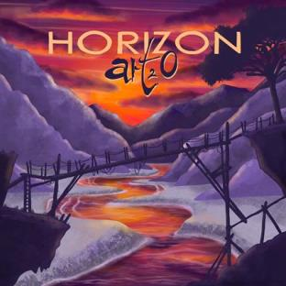  released 2022  1 Alive  2 The End  3 Dreamworld  4 Sometimes I Fall  5 Where do I go  6 My Way | art2o hat sich einmal mehr neu erfunden. Bei der Erarbeitung der Eigenkompositionen zu diesem Werk kreierten sie einen neuen Stil: New Vintage Art Pop. Ein moderner Retro-Touch prägt diese Produktion. Es wurden original Vintage Instrumente wie das Rhodes oder der Wurlitzer verwendet. Auch altes Gitarrenequipment, welches aus den Zeiten von den Beatles oder den Beach Boys stammen, prägen den Sound. Als Bass wurde ein Fender Precision Baujahr 1963 verwendet. Diese Nostalgie wird mit modernen Arrangements und viel Verspieltheit gepaart. Zudem ergänzen Instrumente wie Xylophon oder das Schwyzerörgeli den reichhaltigen Sound. Darüber thront der intensive, berührende Gesang von Jasmin, welcher mit mehrstimmigen Backings unterlegt wird. Alles in allem ein verspieltes, intensives, vielseitiges und emotionales Musikerlebnis.  Produziert wurde das Album von Anna Murphy.
 | Back to Basics Vol. 2
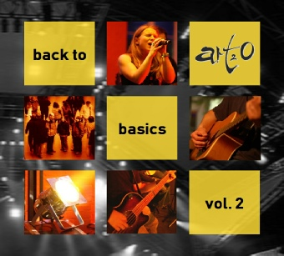  released 2015  1 More than that  2 Open eyes  3 Keep on rocking …  4 Fisherman  5 Momentum  6 One  7 Angels | Grundsätzlich gilt dasselbe wie bei «Back to Basics»: Reduziert auf das Wesentliche widerspiegelt sich in diesem Album die ganze Erfahrung der vielen Unplugged-Konzerte von art2o. Hier nun ergänzt mit den mitreissenden Rhythmen von Daniela. Eine ideale Komplettierung unserer Musik. Dieses Album ist etwas „fetter“ produziert als sein Vorgänger, damit sich die Klänge der Perkussion optimal entfalten können und so den Hörer in seinen Bann ziehen kann.

 | Back to Basics
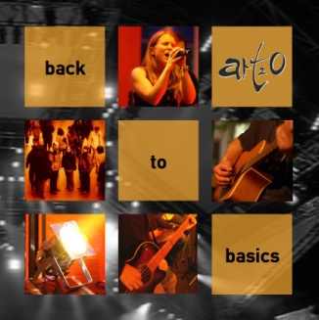  released 2013  1 Momentum  2 Easy life  3 More than that  4 That’s how things are  5 Keep on rocking …  6 Angels  7 Eager  8 Don’t feel bad  9 Fisherman  10 My true love  11 Open eyes  12 One | Dieses Album von art2o widerspiegelt die Erfahrung der vielen Unplugged-Konzerte, aber auch den Grundgedanken der Unplugged-Musik: Die Reduktion auf das Wesentliche «Back to Basics».  Gemäss der Überzeugung der Band ist die Musik komplett „handgemacht“, somit ist auf dem ganzen Album kein einziger elektronisch erzeugter Ton zu hören. Die Produktion ist konsequent unplugged gehalten. Das Klangbild vermittelt den Live-Charakter der Musik, so als stünde man in dem Moment direkt vor der Band und erlebe sie live.  „Neue“ Klänge haben Eingang in art2os Musik gefunden, wie Flöte, Ukulele oder Harp, Instrumente, welche auf dem Vorgänger-Album noch nicht zu hören waren. 8 der 12 Songs sind Eigen-kompositionen. Im Zentrum der Musik von art2o steht wie eh und je die starke Stimme sowie der verzaubernde Gesang von Jasmin. (bei art2o gilt ein striktes Autotune-Verbot). Stilistisch wandern die Lieder vom Südsee-Touch über Unplugged-Pop bis hin zum Jazzigen.  Die 4 Coverversionen, welche das Album komplettieren, sind gezielt gewählte Songs, welche sich entweder live bewährt haben oder ideal ins Gesamtbild des Albums passen. Es ist auch ein Lied der „in Vergessenheit geratenen“ the Havalinas dabei. art2o legt grossen Wert darauf, dass Cover-Versionen stets einen art2o-Touch aufweisen.  Produziert von art2o
 | Open Eyes
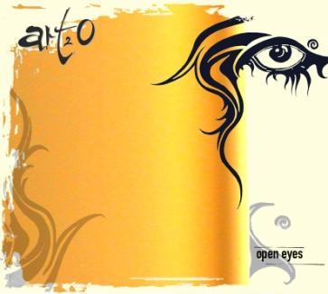  released 2005  1 Life  2 Perfect  3 Open eyes  4 Over  5 Fire  6 Losing my youth  7 Inner peace  8 Not wanted  9 Sadness  10 Going to nowhere  11 Gone  12 Where are you now  13 You are my life  14 A little | Dass im Land der Schokolade nicht nur musikalischer Käse produziert wird, bewies art2o mit ihrem Debut «Open Eyes». Die Musiker überzeugen durch Eigenständigkeit und berührenden Tiefgang sowie dem herausragenden Gesang von Jasmin. Die Qualität der Produktion lässt auf ein tiefes Vertrauen zwischen dem Produzenten Martin Villiger (martinvilliger.com) und der Band schliessen.  Vom Weg ins Nirgendwo, von Fragen über Sinn und Unsinn des Lebens aber auch vom Mut zum Aufbruch handeln die Songs. Das Album zeugt von Erfahrung und Sensibilität des Trios – sowohl textlich als auch musikalisch. Leidenschaft an der Musik und der Wille Neues zu schaffen, liess ein reichhaltiges Pop-Rock-Album entstehen. Um die Musik zu beschreiben, lassen wir Freunde und die Presse durch Zitate sprechen: «Alanis Morissette und Kate Bush gemischt mit etwas Pop» / «Die Stimme erinnert mich an Tori Amos. Die Musik würde ich als Indie-Rock bezeichnen.» / «Eure Musik ist etwas Spezielles. Die Stimme hat was von Linda Perry.» / «Der Stil erinnert mich entfernt (und durchaus positiv) an Theater of Tragedy, eine meiner Lieblingsbands».  Produziert von Martin Villiger

